[02.02] Instalación y Configuración del Servidor proFTPD
UT02. Servidores de Transferencia de Archivos
Despliegue de Aplicaciones Web
Alumno: Alejandro Galán Caballero
CFGS: Desarrollo de Aplicaciones Web
Curso: 2024/2025
ÍNDICE
Sumario
1. INTRODUCCIÓN 2
2. INSTALACIÓN DEL SERVICIO PROFTPD 2
3. INICIAR Y COMPROBAR EL SERVICIO PROFTPD 4
4. CONFIGURACIÓN DE PROFTPD 5
5. CREACIÓN DE USUARIO PARA PROBAR LA CONEXIÓN FTP 8
6. PRUEBA DE CONEXIÓN EN LOCAL 9
7. PRUEBA DE CONEXIÓN EN REMOTO 10
8. CONCLUSIONES 14
9. WEBGRAFÍA 14

INTRODUCCIÓN
En esta guía vamos a aprender a cómo instalar y configurar, paso a paso, un servidor proFTPD. Lo primero que debemos saber es qué es el FTP. Las siglas FTP significan “File Transfer Protocol” o, en español, “Protocolo de Transferencia de Archivos”. Se trata de un protocolo que permite transferir archivos directamente de un dispositivo a otro.
Por otro lado, los servidores proFTPD son uno de los mejores servidores que existen para Linux que aplican este protocolo, siendo flexible, modular y fácil de configurar.

INSTALACIÓN DEL SERVICIO PROFTPD
Antes de comenzar con la instalación debemos asegurarnos de que tenemos actualizados la lista de paquetes en los repositorios del sistema. Para esto ejecutaremos el siguiente comando:
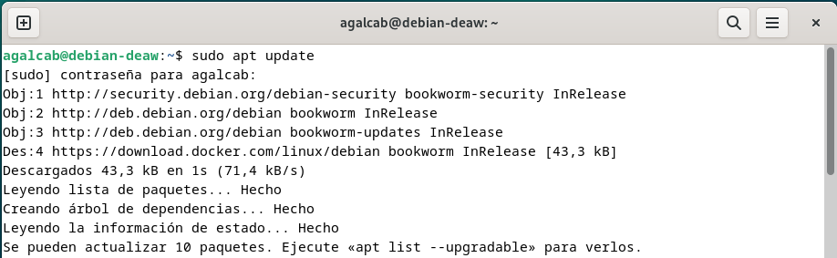
Una vez actualizados los paquetes de los repositorios debemos instalar las actualizaciones de estos paquetes con el siguiente comando:
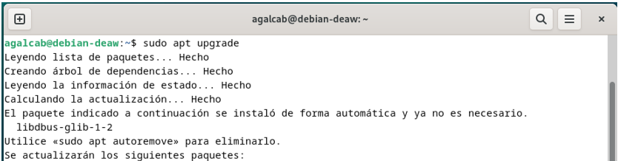

Ahora que ya tenemos los repositorios actualizados podemos instalar el servicio del servidor proFTPD con el siguiente comando:
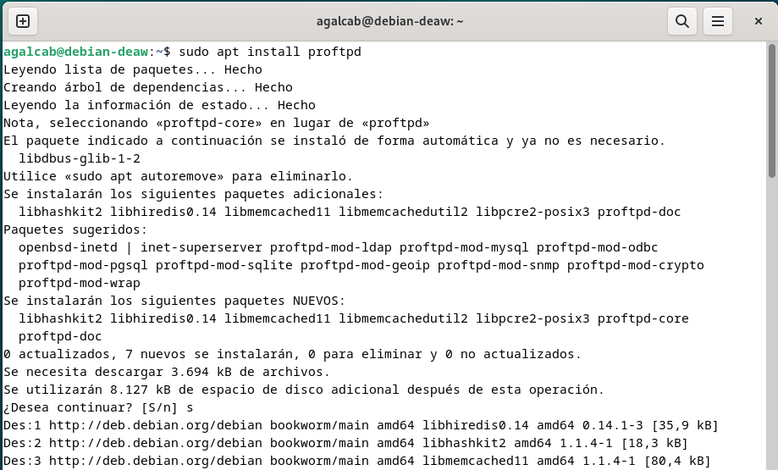
Es posible que durante la instalación del servicio nos pida el modo de inicio que deseamos entre:
- Standalone: para que el servidor se ejecute como un servicio independiente y siempre activo en caso de que el servidor vaya a estar en uso contacto.
- Inetd: el servidor solo se ejecutará cuando haya una solicitud de conexión.

Una vez instalado el servicio pasamos a la instalación de las utilidades las cuales son necesarias para realizar las pruebas de conexión ya que nos permitirá hacer uso del comando “ftp”, estas utilidades deben estar instaladas tanto en la máquina servidor como en las máquinas que usemos para conectarnos. Instalaremos estas utilidades con el siguiente comando:

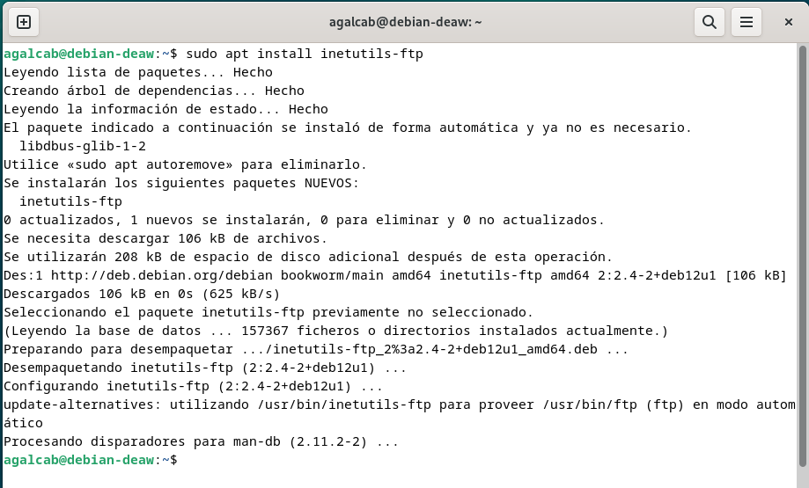

INICIAR Y COMPROBAR EL SERVICIO PROFTPD
Una vez hemos instalado el servicio proFTPD y sus utilidades podremos iniciar este servicio con el siguiente comando:

Y con el siguiente comando podemos comprobar que el servicio esta activo y funcionando correctamente:
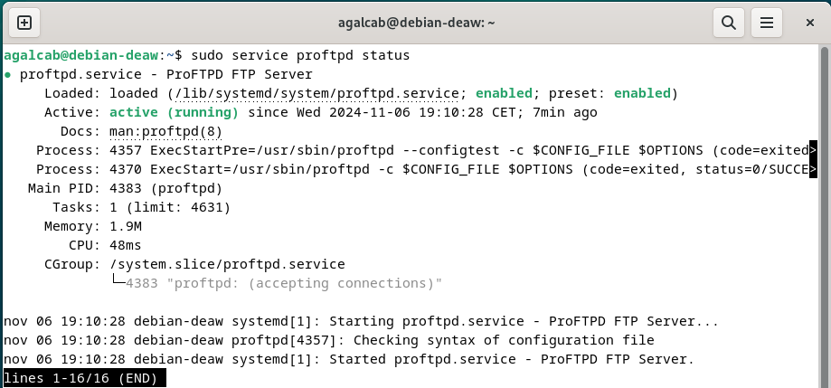

CONFIGURACIÓN DE PROFTPD
Para configurar nuestro servicio proFTPD debemos saber que los archivos de configuración están situados en el directorio “/etc/proftpd/”, en este directorio se encuentra el archivo principal de configuración con nombre “proftpd.conf”. Podremos acceder a este archivo con el siguiente comando:
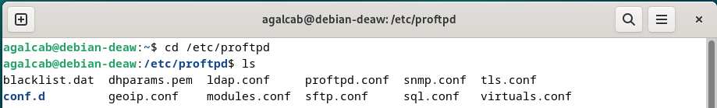
Para editarlo usaremos el comando:
sudo nano proftpfd.conf

En este archivo podremos ver muchos parámetros de configuración pero los más importantes que podremos configurar son:
- ServerName, para definir el nombre del servidor en esta guía le daremos el nombre “agalcab FTP”:
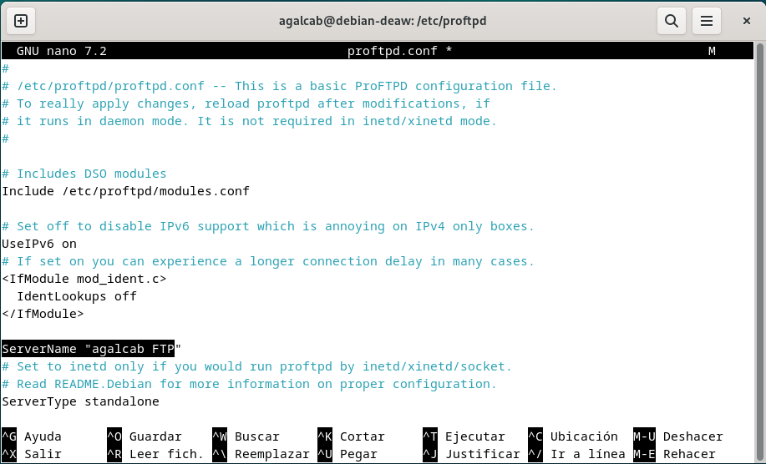

- DefaultRoot, para limitar a los usuarios a su directorio personal, en este caso descomentaremos el parámetros para activarlo:
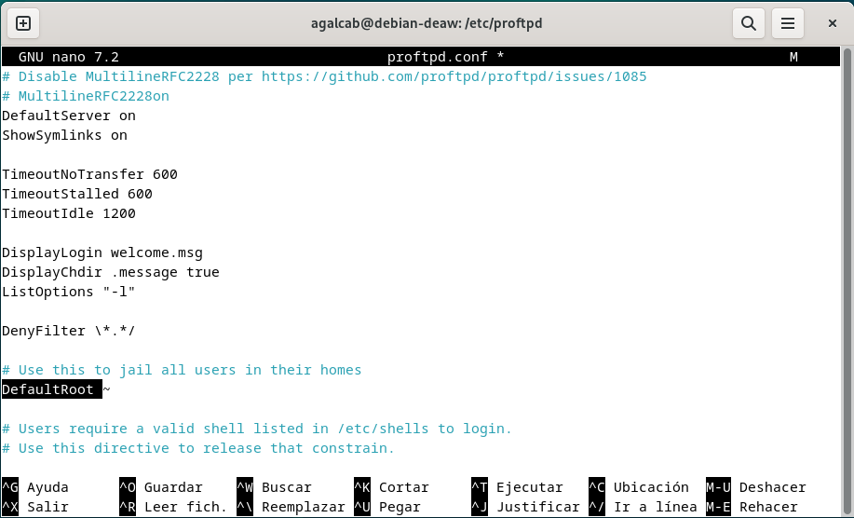
- Port: podemos configurar el puerto por el que queremos que escuche el servicio siendo por defecto el 21.
- UseIPv6: puede ser configurado en “off” o en “on” para desactivar o activar el soporte para IPv6.
-PassivePorts: podemos configurar el modo pasivo y definir el rango de puertos. En este caso daremos el rango 30000 – 50000.
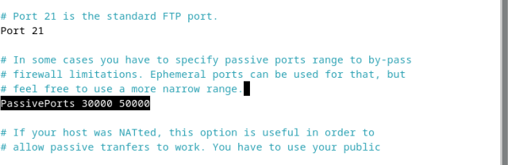

CREACIÓN DE USUARIO PARA PROBAR LA CONEXIÓN FTP
Una vez que hemos instalado y configurado el servicio proFTPD podemos crear un nuevo usuario en la máquina para probar la conexión por ftp o utilizar uno que ya tengamos creado. Como en este caso solo tenemos un solo usuario en la máquina usaremos el siguiente comando para crearlo:
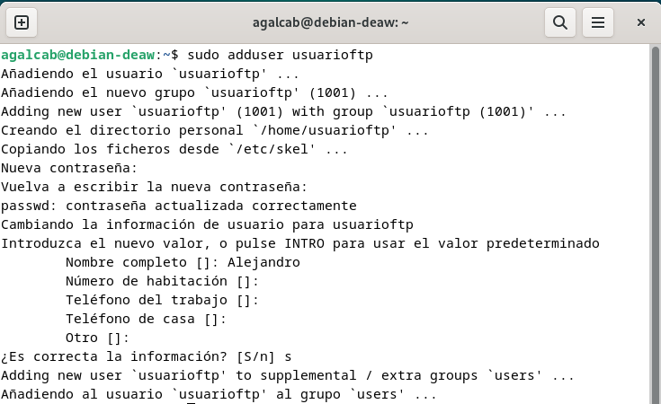
Podemos comprobar que el usuario se ha creado correctamente accediendo al directorio /home donde podremos ver el directorio correspondiente al nuevo usuario:
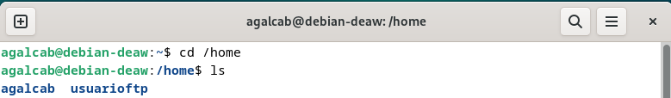

Ahora crearemos un archivo de prueba en el directorio del nuevo usuario para poder acceder a él a través del servicio ftp:
sudo nano /home/usuarioftp/prueba.txt

PRUEBA DE CONEXIÓN EN LOCAL
Una vez hemos creado el nuevo usuario y un arichivo .txt de prueba intentaremos acceder a este archivo a través del servicio ftp, para ello debemos escribir el siguiente comando haciendo uso de las utilidades instaladas anteriormente “ftp” y señalando que queremos acceder al servidor local:
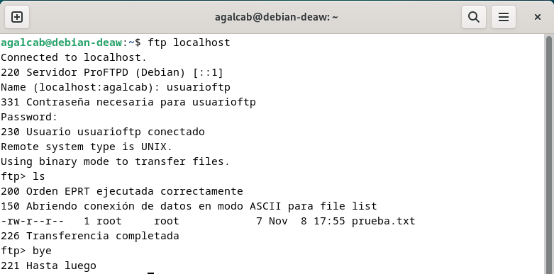
De esta manera a través del usuario agalcab podemos acceder al directorio del usuario “usuarioftp”, para ello nos pedirá su contraseña. Una vez conectado podemos ver algunos estados del servicio indicados al principio de cada línea:
- 220: indica que el servicio esta listo para aceptar una conexión.
- 331: el servidor está solicitando una contraseña para acceder.
- 230: la contraseña es correcta y el usuario se ha conectado.
- 200: tras introducir una orden indica que se ha ejecutado correctamente.
- 150: indica que el servidor esta listo para abrir una conexión.
- 226: indica que en este caso el listado de archivos se ha completado.

Ya hemos comprobado que tenemos conexión al servicio ftp desde la máquina local. Para desconectar usaremos el comando “bye” que se puede ver en la captura anterior.

PRUEBA DE CONEXIÓN EN REMOTO
Para poder conectarnos al servicio de manera remota necesitaremos tener dos máquinas conectadas y que pueda comunicarse. Para comprobar que estas dos máquinas se están comunicando usaremos el comando ping seguido de la dirección de la máquina host o viceversa:
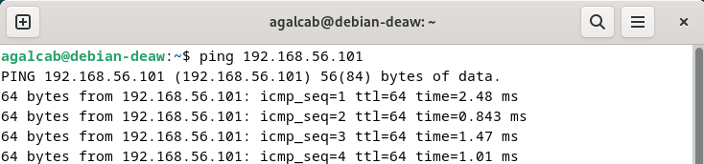
Además, para asegurar las conexiones necesarias a través de los puertos utilizados para ftp configuraremos el firewall, pero para esto deberemos instalar dicho firewall con el siguiente comando:
Y asegurarnos de que esta activado:
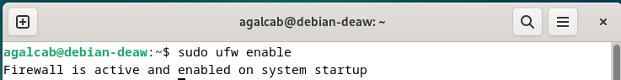

Una vez instalado y activado el firewall lo configuraremos permitiendo las siguientes reglas:
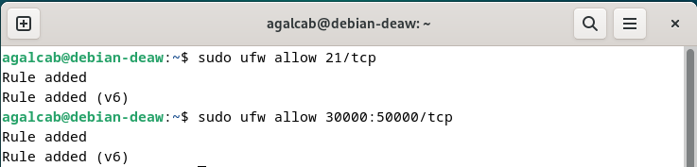
Y comprobamos que se ha configurado correctamente comprobando el estado del firewall:
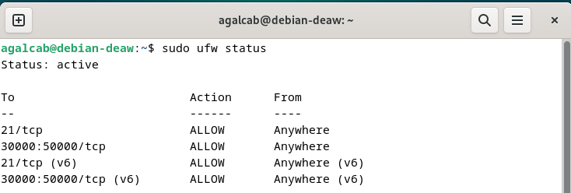
Una vez configurado el firtewall tendremos que instalar las utilidades ftp en la máquina que utilizaremos como cliente para poder hacer uso del comando “ftp”, esta instalación se hará con el mismo comando usado en la máquina host.
Ahora que ya tenemos instaladas la utilidades haremos uso del comando ftp para conectarnos al servicio proFTPD introduciendo la dirección ip de la máquina host:
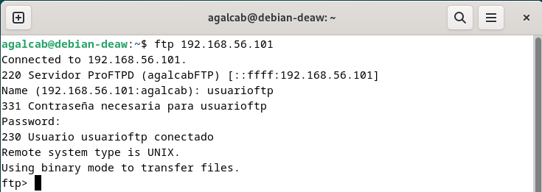

Para agilizar la conexión utilizaremos el modo pasivo mediante el comando “passive” una vez establecida la conexión:
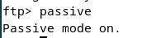

Una vez conectados al servicio con el usuario “usuarioftp” haciendo uso del comando “ls” podremos listar los archivos situados en el home de este usuario:
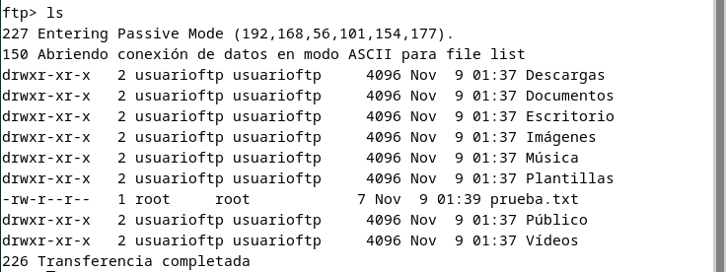
Iniciando sesión en el usuario “usuarioftp” y listando su directorio raíz podremos ver que es el mismo archivo .txt que el que nos aparece en el listado del servicio ftp:
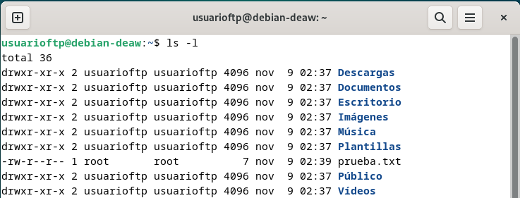

Podemos descargar el archivo “prueba.txt” situedo en el home del usuario “usuarioftp” desde la conexión que tenemos al servicio en el usuario “agalcab” con el comando “get”
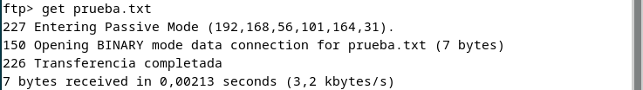
Este archivo se habrá descargado en la ruta desde donde se ha hecho la conexión, en este caso en el directorio home del usuario “agalcab”, también podemos comprobar esta ruta de trabajo con el siguiente comando:
Una vez sabemos la ruta en la que se ha descargado el archivo nos desconectamos el servicio con el comando “bye” y nos situamos en dicha ruta para listar sus archivos y comprobar que se ha descargado correctamente este archivo:
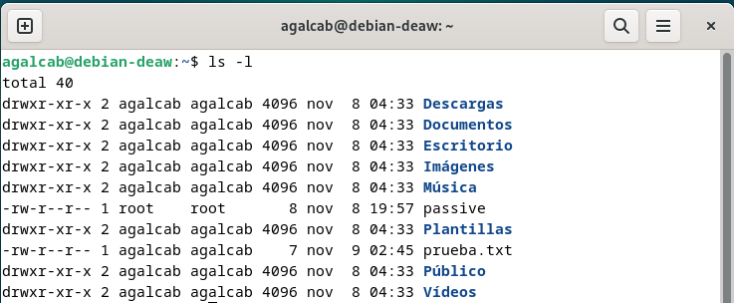
Al igual que descargar también podremos subir archivos al servidor con el comando “put”:

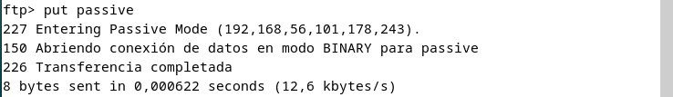

Comprobamos que el archivo passive del directorio home del usuario “agalcab” se ha subido al directorio home del usuario “usuarioftp”:
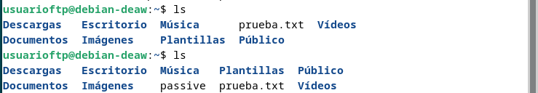

CONCLUSIONES
Tras finalizar esta guía paso a paso sobre como instalar y configurar un servidor proFTPD las conclusiones que saco son que el servidor proFTPD es una forma fácil de transferir archivos entre diferentes usuarios de una misma máquina o de diferentes máquinas que se están comunicando. Además comparado con otras guías que he realizado anteriormente, este servicio tiene una configuración bastante más simple.

WEBGRAFÍA
https://www.xataka.com/basics/ftp-que-como-funciona
https://www.ecured.cu/ProFTPD

